|  |  |
| --- | --- |
| **Gerb-BMSTU_01** | **Министерство науки и высшего образования Российской Федерации**  **Федеральное государственное бюджетное образовательное учреждение**  **высшего образования**  **«Московский государственный технический университет**  **имени Н.Э. Баумана**  **(национальный исследовательский университет)»**  **(МГТУ им. Н.Э. Баумана)** |

ФАКУЛЬТЕТ **ИНФОРМАТИКА И СИСТЕМЫ УПРАВЛЕНИЯ**

КАФЕДРА **КОМПЬЮТЕРНЫЕ СИСТЕМЫ И СЕТИ (ИУ6)**

НАПРАВЛЕНИЕ ПОДГОТОВКИ **09.03.01 Информатика и вычислительная техника**

**ОТЧЕТ**

|  |  |
| --- | --- |
| **По домашней работе №3** |  |

**Название:** Исследование характеристик и параметров ТТЛ-ключа со сложным инвертором

**Дисциплина:** Электроника

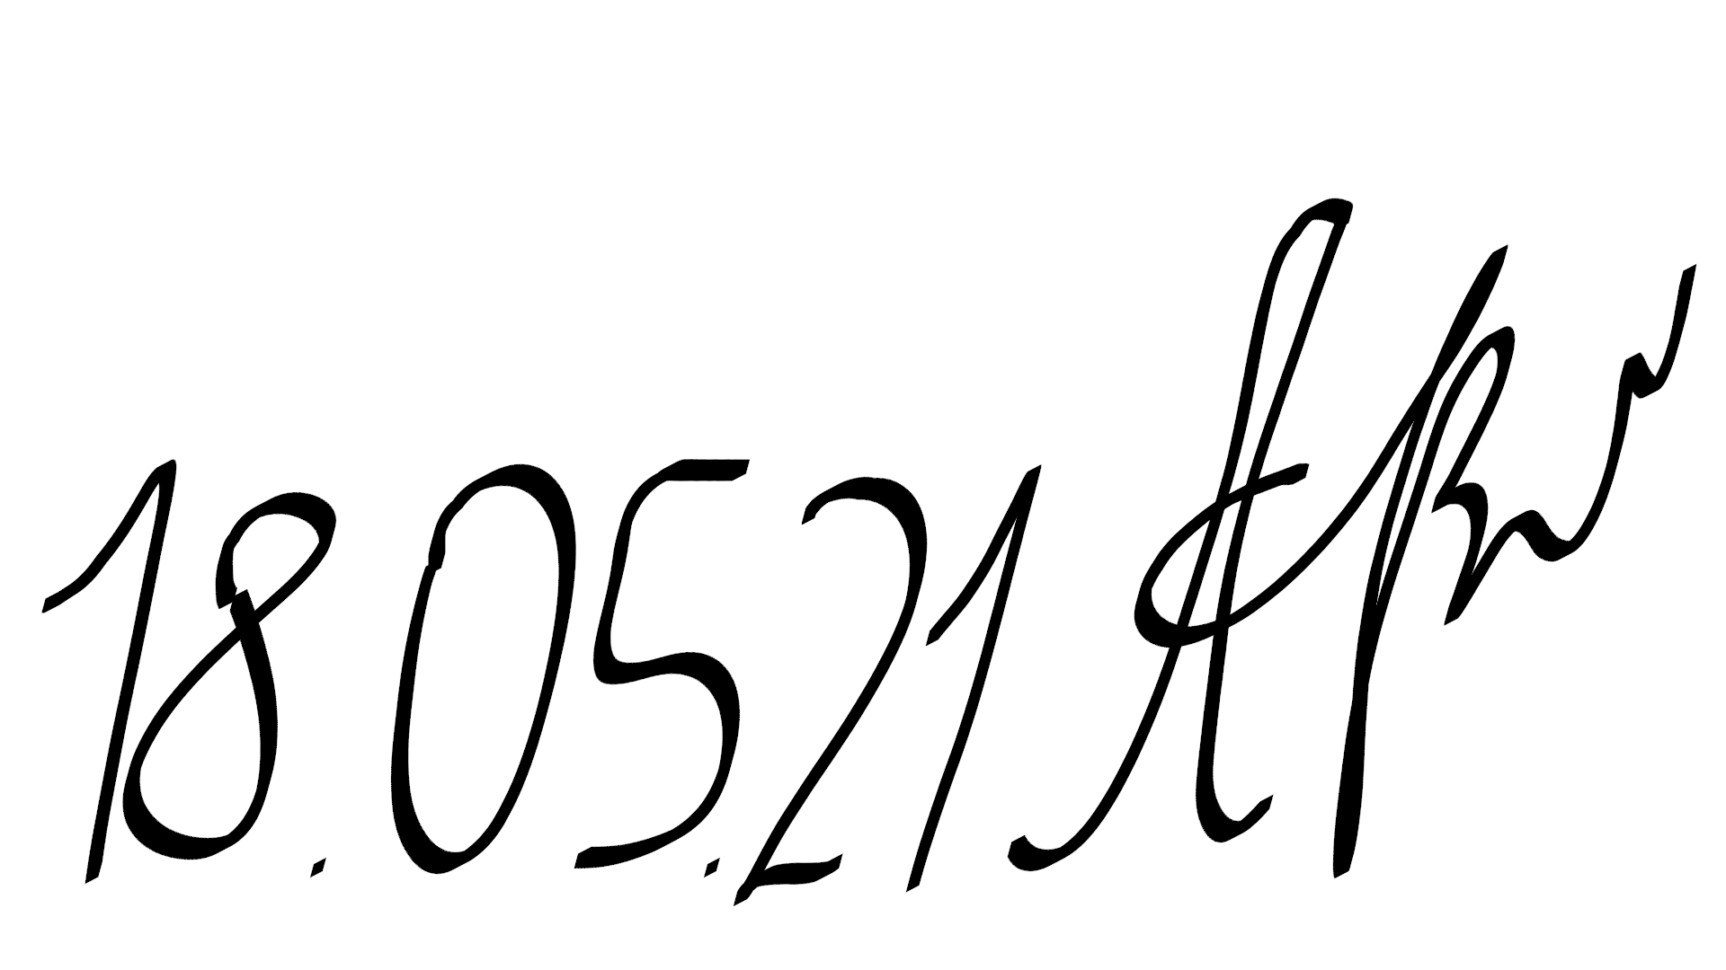

|  |  |  |  |  |
| --- | --- | --- | --- | --- |
| Студент | ИУ-42б |  |  | С.В. Астахов |
|  | (Группа) |  | (Подпись, дата) | (И.О. Фамилия) |
|  |  |  |  |  |
| Преподаватель |  |  |  |  |
|  |  |  | (Подпись, дата) | (И.О. Фамилия) |

вариант 1

Москва, 2021

Задание

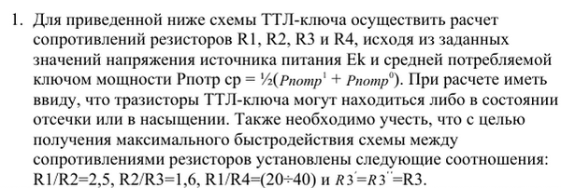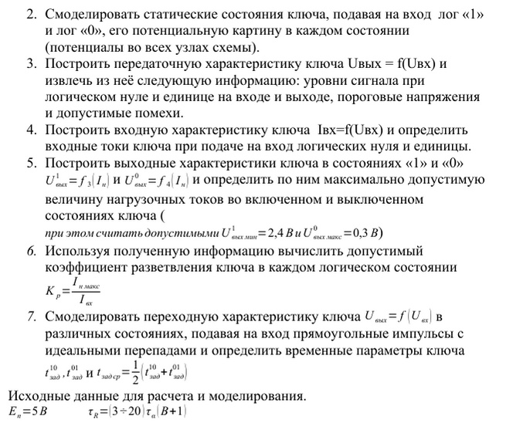

Исходные данные

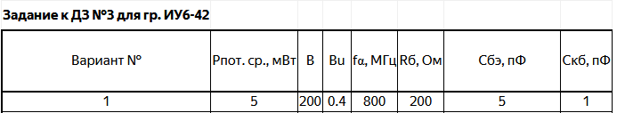

Исходная схема

(нумерация резисторов для удобства изменена)

Рассчитаем параметры транзисторов

τa = 1 / (2 π fa) = 1 / (2π \* 800 \* 106) = 0.20e-9 с

τR = (3/20) τa (B+1) = (3/20) \* 0.20e-9 \* 201 = 6.01e-9 с

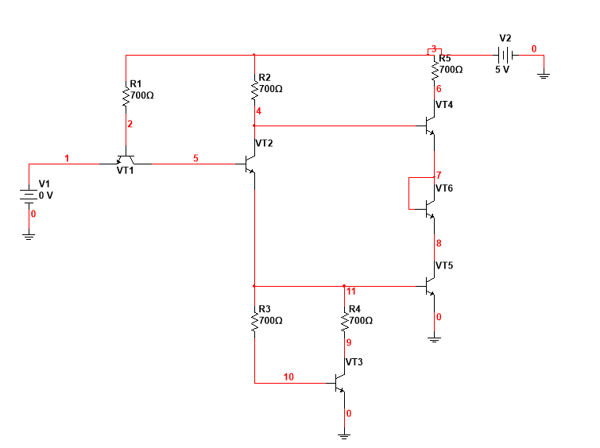

Часть 1

Мощность , рассеиваемая во включенном состоянии

Pпотр 1 =PR1+PR2+PR4+PVT1+PVT2+PVT3;

Pпотр 1 = R1∗IR12 +R2∗IR22 +R4∗IR42 + (Uбк+2∗Uбэ)∗IR1+(Uкэ+Uбэ)∗IR2+Uкэ∗IR4;

IR1= (E−2∗Uбэ−Uбк)/ R1 =2,9/ R1 ;

IR2= (E−Uбэ−Uкэ)/R2 =4/ R2;

IR4= (Uбэ−Uкэ)/R4 =0,4/R4;

Pпотр 1 =14,5/R1+20/R2+0,28/R4 ;

Мощность , рассеиваемая в выключенном состоянии

Pпотр 0 =PR1+PR5+PVT6+PVT1+PVT4;

Pпотр 0 =R1∗IR12+R5∗IR52 +Uбэ∗IR1+(UVT6+Uкэ)∗IR5;

IR1 =4,3/R1;

IR5 =0,7/R5;

Pпотр 0 =21,5/R1+1,19/R5;

По условию R1/R2 =2,5; R2/R3 =1,6; R3 =R4; R1/R5 =(20...40);

Пусть R1 = 30R5, тогда

Pпотр 1 =14,5/R1+20/R2+0,28/R4 = 22.5/R1

Pпотр 0 =21,5/R1+1,19/R5 = 57.2/R1;

Pср потр = ½ (Pпотр 1 + Pпотр 0) = 39.85/R1  = 0.005 Вт

Отсюда R1 = 7970 Ом; R2 = 3188 Ом; R3 = R4 = 1993 Ом; R5 = 267 Ом

Часть 2

Статическое состояние ключа при логической «1» на входе (см. первые строки подписей)

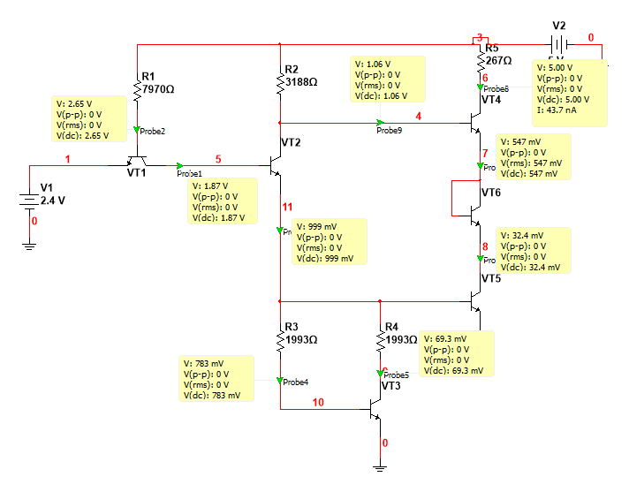

Статическое состояние ключа при логическом «0» на входе (см. первые строки подписей)

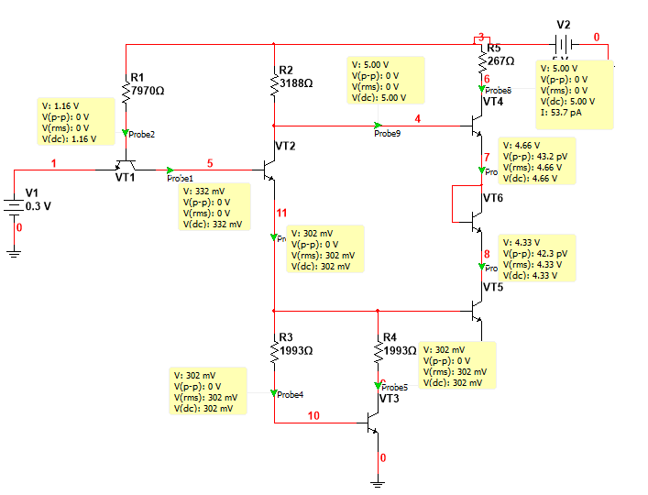

Часть 3

Передаточная характеристика ключа

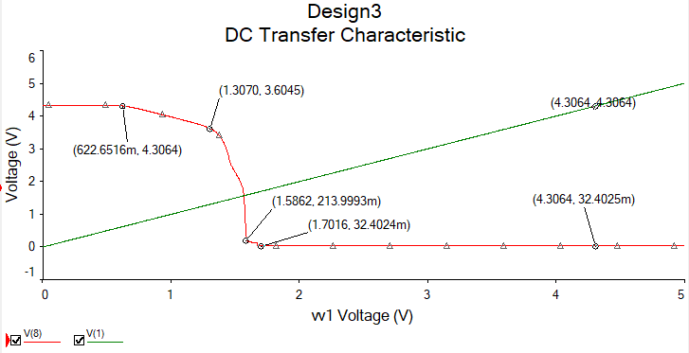

Uвх0 = 0.3 В

Uвх1= 4.3 В

Uвых0 = 4.3 В

Uвых1 = 0.032 В

Uпор0 = 0.622 В

Uпор1 = 1.58 В

Uпом0 = |Uпор0 — Uвх0| =0.32 В

Uпом1 = |Uпор1 — Uвх1| = 2.72 В

Часть 4

Входная характеристика ключа

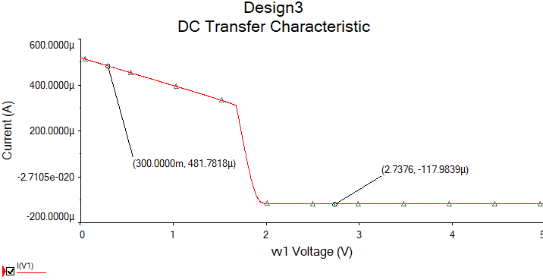

Iвх0 = 481 мкА

Iвх1 = -117 мкА

Часть 5

Выходная характеристика при логическом 0 на выходе

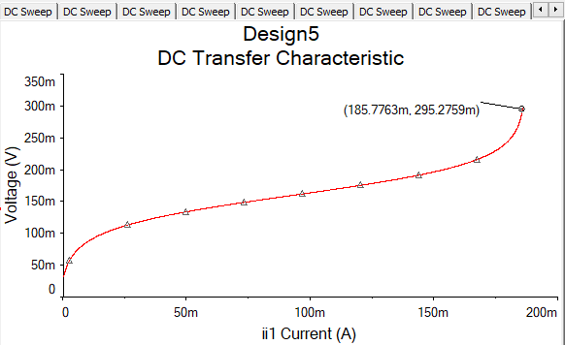

Выходная характеристика при логической 1 на выходе

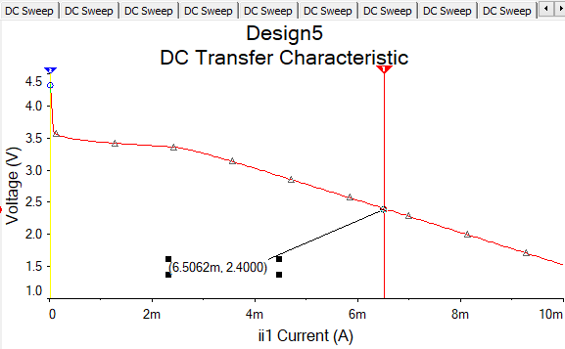

Как видно из графиков

Imax0 = 6.5 мА

Imax1 = 0.186 А

Часть 6

Учитывая, что ключ инвертирующий:

Kp1=Imax1/Iвх0

Kp0=Imax0/Iвх1

Kp1=1590

Kp0=13

Часть 7

Переходная характеристика ключа

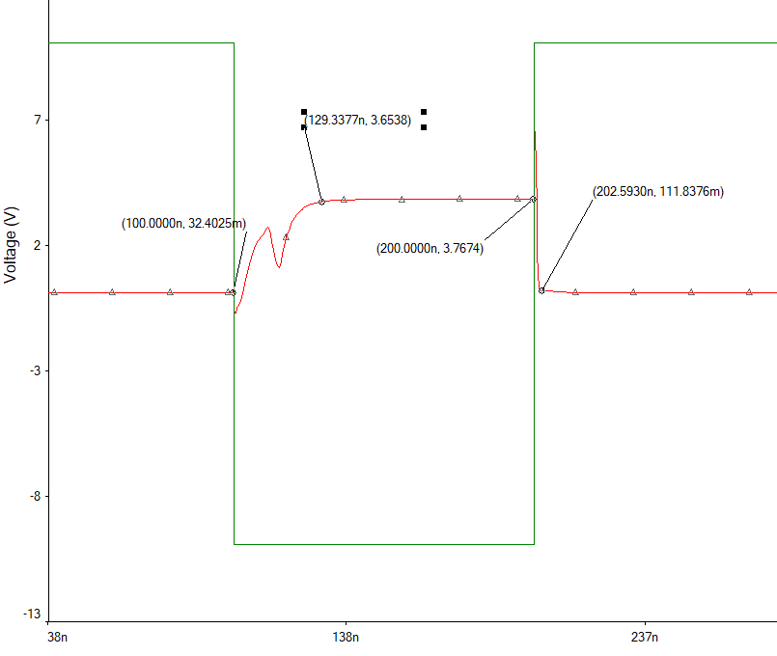tзад10 = 29e-9 с

tзад01 = 2e-9 с

tзад ср = ½ (tзад10 + tзад01) = 15.5 e-9 с

Вывод

1. В ходе данной работы были найдены сопротивления, обеспечивающие максимальное быстродействие ТТЛ-ключа

R1 = 7970 Ом; R2 = 3188 Ом; R3 = R4 = 1993 Ом;

R5 = 267 Ом

1. Были смоделированы статические состояния ключа и получены его потенциальные картины в каждом состоянии (см. рисунки к части 2)
2. Была построена передаточная характеристика, с помощью которой были получены уровни сигнала:

Uвх0 = 0.3 В

Uвх1= 4.3 В

Uвых0 = 4.3 В

Uвых1 = 0.032 В

Uпор0 = 0.622 В

Uпор1 = 1.58 В

Uпом0 = |Uпор0 — Uвх0| =0.32 В

Uпом1 = |Uпор1 — Uвх1| = 2.72 В

1. Была построена входная характеристика ключа, с помощью которой были получены входные токи:

Iвх0 = 481 мкА; Iвх1 = -117 мкА

1. Были построены выходные характеристики ключа, с помощью которых были получены максимальные нагрузочные токи:

Imax0 = 6.5 мА; Imax1 = 0.186 А

1. Были вычислены коэффициенты разветвления:

Kp1=1590; Kp0=13

1. Были определены временные параметры схемы:

tзад10 = 29e-9 с

tзад01 = 2e-9 с

tзад ср = ½ (tзад10 + tзад01) = 15.5 e-9 с

Cписок литературы

1. С.Р. Иванов «Электронные ключи: методические указания к выполнению лабораторных работ по курсу “Электроника”»
2. В.А. Карпухин «Электронный мультимедийный конспект лекций по разделу “Базовые элементы цифровых устройств”